«Санкт –Петербург - морской и речной город»
Цель: Закрепить, уточнить и расширить знания детей о родном городе Санкт-Петербурге.
Задачи.
Познание:
-уточнить знания детей о символах города(флаг, герб, гимн)
-закрепить знания детей об основании нашего города
-закрепить названия рек, путем словообразования
(от креста- Крестовка, от волка - Волковка, от таракана -Таракановка, от карпа- Карповка, камень- Каменка, глухарь- Глухарка)
Коммуникация:
-активизировать словарь детей: флаг, гимн, герб, золотой кораблик, морской, речной якорь, жезл, символы, Медный всадник, Петропавловская крепость, заячий остров.
- закрепить умение согласовывать существительные с прилагательными
Художественное творчество:
- учить дорисовывать силуэты символов города
- развивать мелкую моторику рук.
Социализация:
- воспитывать любовь и эмоциональное отношение к городу.

Ход занятия:
-Дети ,посмотрите, что у меня в руках?
(маленький мягкий мячик)
-Как вы думаете, что это такое? (ответы детей)
-Этот маленький мягкий мячик прикатился, чтобы порадовать вас, поднять вам настроение.
- Сейчас мы будим передавать его и говорить друг другу приятные слова.
Передаю мяч ребенку: «Сашенька, какая ты сегодня красивая» (далее говорят дети)
-У меня есть еще один круглый предмет (показываю глобус). Как он называется?
-На глобусе изображены разные моря, реки и страны. В какой стране мы с вами живем?(ответ детей)
-У нас в России много разных городов, я сейчас буду называть некоторые из них, а вы внимательно слушайте и когда услышите название города в котором мы живем, хлопните в ладоши.
(Москва, Воронеж, Новгород, Санкт-Петербург…)
-На название какого города вы хлопнули в ладоши? Почему?
(мы живем в Санкт-Петербурге)
-Дети, кто был основателем нашего города (Петр 1)
-А какой памятник поставили в память о Петре 1? (Медный всадник)
Кто расскажет стихотворение о Медном всаднике?
Ребенок читает:
Это памятник из бронзы
На коне сидит герой
Он красивый молодой
Это память в честь Петра
Много сделал он добра
Скачет воин в будни, праздник
А зовется Медный всадник. (Садитесь на места)

-Скажите, какая постройка была первой в Санкт- Петербурге?
(Петропавловская крепость)
-Где она была построена? (На Заячьем острове)
-Давайте поиграем в игру « по болоту Петр шел» и еще раз вспомним, как строилась крепость.
- А сейчас послушайте загадку:
Петропавловский шпиль
Над родною рекой
И широкие спины мостов
И суровые львы охраняют покой
У гранитных твоих берегов.
-О какой реке говорится в загадке? (о Неве)
- Кто скажет, какая она (широкая, глубокая, быстрая, длинная)
-а какие реки в городе вы еще знаете?
(Фонтанка, Мойка, канал Грибоедова, Лебяжья канавка)
-В нашем городе есть и другие речки. Картинки помогут нам узнать их названия. ( «Крест», «Камень», «Волк», «Таракан», «Глухарь», «Карп»)
-Что здесь изображено?
-От слова «крест» произошло название реки «Крестовка»…
(Показываю поочередно рисунки - название реки )
-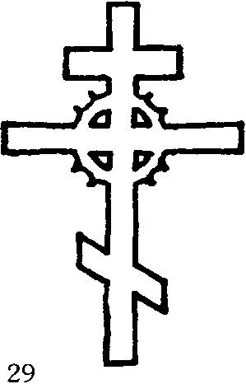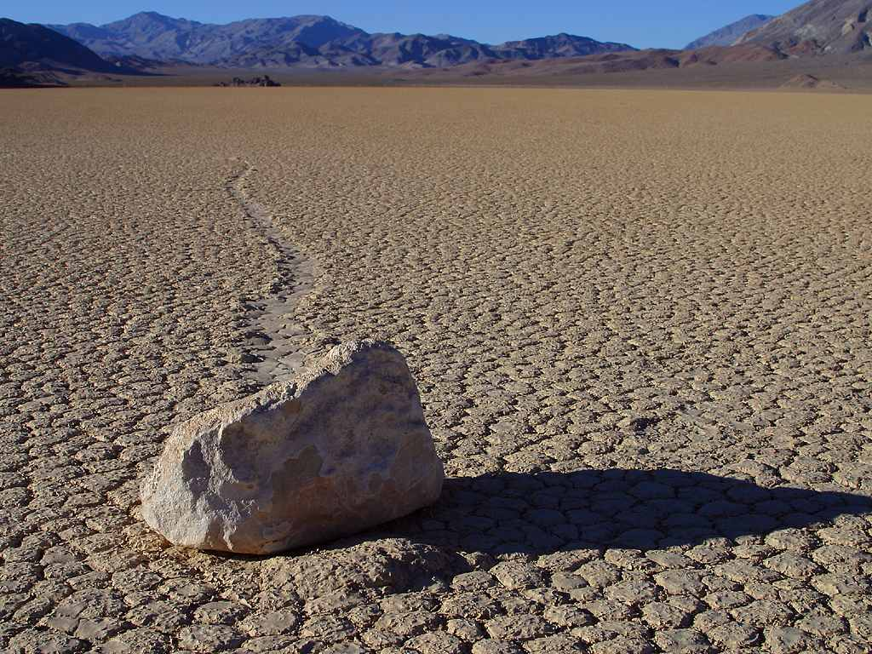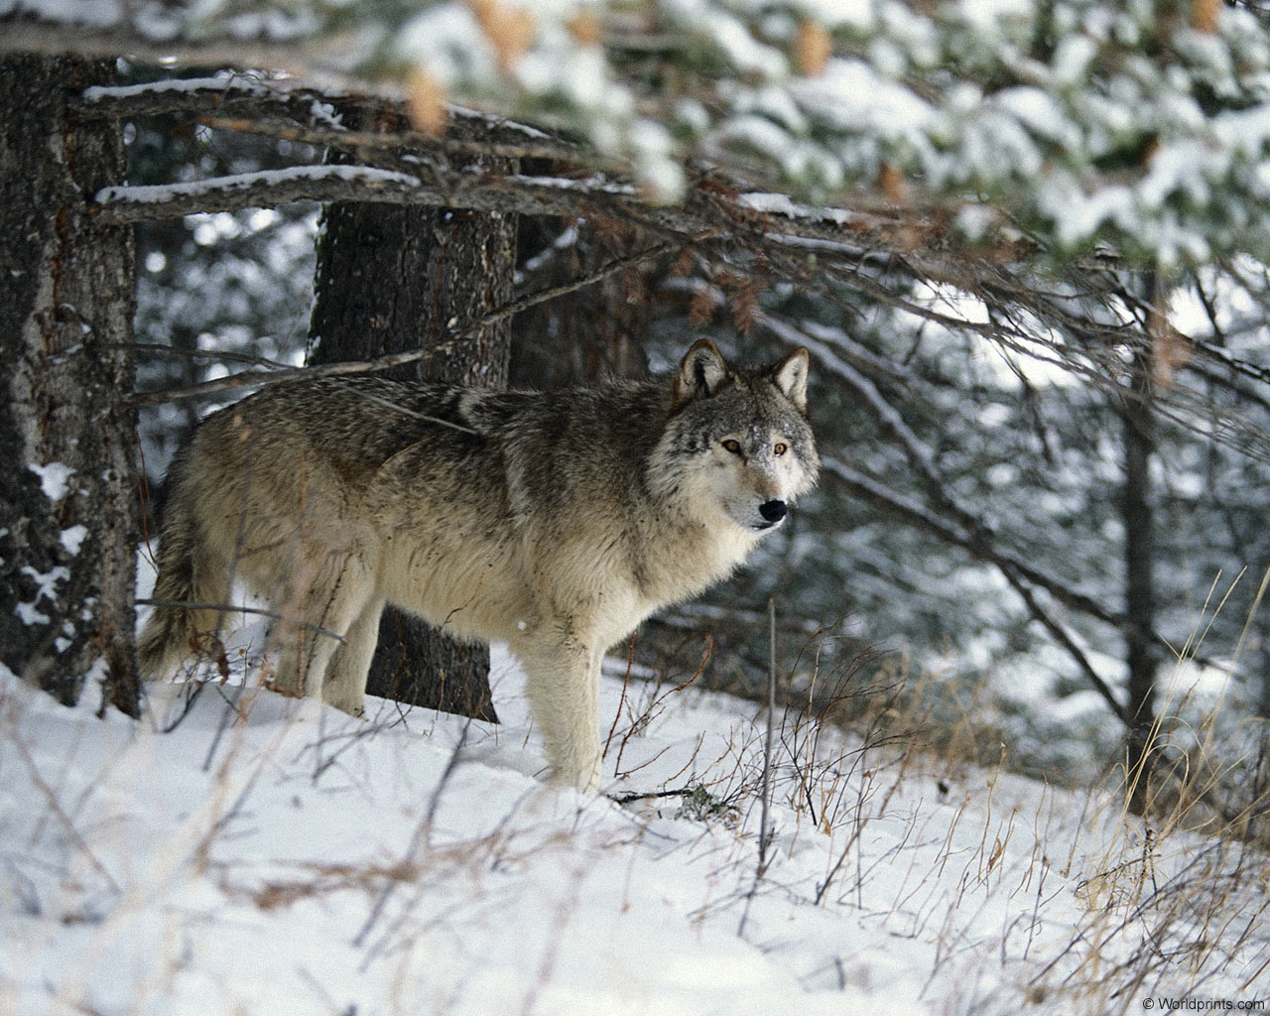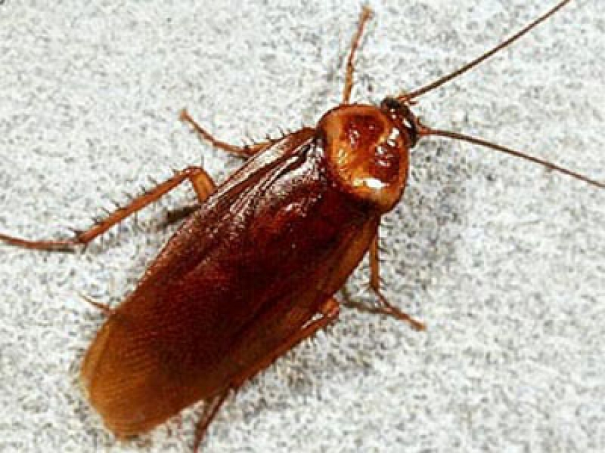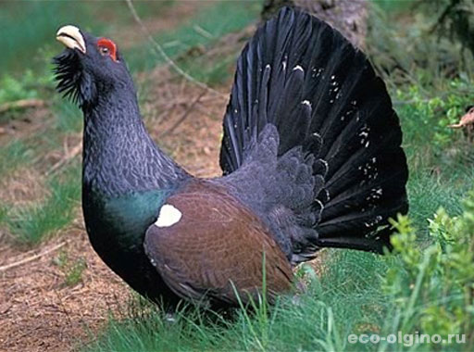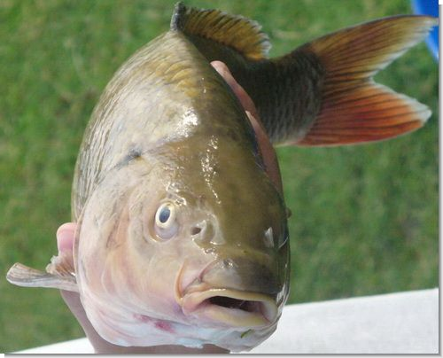
-А сейчас поиграем в игру «Будь внимательным». Я буду показывать картинки, а вы будете называть реки. (Хорошо. Молодцы)
-Вначале нашей беседы я называла разные города. У каждого города есть свои отличительные приметы: символы. Назовите символы нашего города.
(флаг, герб, гимн)
-Посмотрите на эти флаги и скажите, какой флаг нашего города? Почему?
(на флаге Санкт-Петербурга изображен золотой кораблик. В нашем городе строились корабли, создавался флот)
-Что изображено на гербе города Санкт- Петербурга? (морской и речной якоря, жезл)
-Почему изображены якоря?
(Санкт-Петербург построен на большой реке, недалеко от Балтийского моря)
-Посмотрите, у меня есть рисунки, на которых художник не успел дорисовать некоторые детали символов города, давайте ему поможем (дети дорисовывают детали и говорят, что они дорисовали)
-Молодцы, вы сегодня хорошо занимались.

Конспект занятия «Прогулка по городу»
в подготовительной группе
Цель:
Закрепить, уточнить, расширить знания детей о Санкт-Петербурге и его достопримечательностях. Уточнить представления детей об основателе нашего города Петре |. Закрепить знания детей о реках Санкт-Петербурга, учить правильно и быстро называть основные из них. Уточнить понятие о символе города – золотом кораблике на Адмиралтейском шпиле.
Ход занятия:
Дети, я вчера читала замечательную книгу о нашем городе и нашла в ней несколько загадок. Я загадала эти загадки мальчику, который приехал к нам в гости, но он их почему-то не мог отгадать. Чтобы отгадать эти интересные загадки, надо жить в нашем городе, надо хорошо его знать. Может вы попробуете их отгадать?
1.Есть удивительный город, а в нем…
2.Площадь эта главная, площадь эта славная…
3.Жил давно в России царь…
4.Памятник из бронзы…
(По мере отгадывания загадок показываю детям слайды с изображением Дворцовой площади, портрета Петра |, памятника Медный всадник)
Давайте вспомним, как появился наш город, какая постройка была самой первой? (ответ детей)

А сейчас поиграем в игру: «ПО БОЛОТУ ПЕТР ШЕЛ», эта игра напомнит нам о том, как появился наш город.
Вчера в нашем дворе поспорили два мальчика о том, сколько в нашем городе рек. Один мальчик говорит: «Три!» Другой в ответ: «Пять!». Спорили, спорили чуть не подрались. А вы сможете им помочь: сколько в нашем городе рек. ( ответы детей) Да, в нашем городе очень много рек- почти что 60 ( а если считать ручьи и каналы, то их более 80). А названия наших петербургских рек вы помните? Давайте поиграем с вами в игру: « ПЛЫЛ КОРАБЛИК ПО ВОЛНАМ». Считалка поможет нам выбрать того, кто будет «кораблик».
Вот видите, как много в нашем городе рек. По многим рекам плавают большие корабли и маленькие кораблики. Они перевозят различные грузы, возят пассажиров. Не зря Санкт-Петербург называют городом морской славы. Об этом нам с вами всегда напоминает красивый золотой кораблик на Адмиралтейском шпиле.
А сейчас поиграем в игру «ТЕТЯ ТУЧА».

